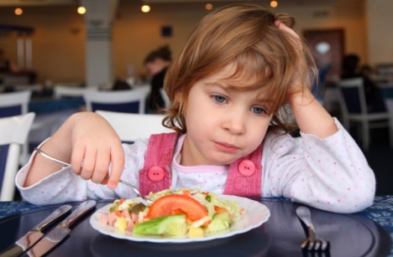 **Формирование культуры трапезы**

У каждого малыша есть свои привычки и вам придется считаться с ними. Часто дети отказываются, есть нелюбимую или незнакомую пищу. Здесь стоит пойти на компромисс:

* можно уменьшить порцию, убрав часть гарнира,
* нарезать бутерброд или яблоко на несколько частей,
* попросить малыша только попробовать блюдо,
* замаскировать незнакомую пищу уже знакомой.

**Обращайте внимание во время еды на то, что:**

* последовательность блюд должна быть постоянной.
* перед ребенком можно ставить только одно блюдо.
* блюдо не должно быть не слишком горячим, ни холодным.
* полезно класть пищу в рот небольшими кусочками, хорошенько пережевывать.
* не надо разговаривать во время еды.
* рот и руки - вытирать бумажной салфеткой.

**Не допускайте во время еды:**

* громких разговоров и звучания музыки.
* понуканий, поторапливания ребенка.
* насильного кормления или докармливания.
* осуждения малыша за неосторожность, неопрятность, неправильное использование столовых приборов.
* неэстетичной сервировки стола, некрасивого оформления блюд.